ESCOLA MUNICIPAL DE EDUCAÇÃO BÁSICA ALFREDO GOMES.
DIRETORA: IVÂNIA NORA.
ASSESSORA PEDAGÓGICA: SIMONE ANDRÉA CARL.
ASSESSORA TÉCNICA ADM.: TANIA N. DE ÁVILA.
PROFESSORA: LÍLIAN DE MORAIS
DISCIPLINA: PROSEDI
CATANDUVAS – SC
ANO 2020 - TURMA 1 ano

2ª MOMENTO (07 A 11 DE DEZEMBRO)
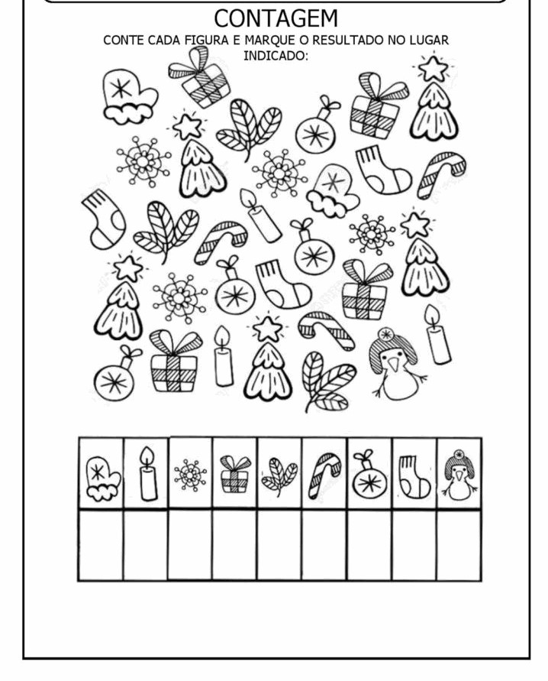
TENHAM TODOS UMA ÓTIMA SEMANA.

